УТВЕРЖДАЮ

Заведующий кафедрой

общего землеведения и гидрометеорологии

_________________ Ю.А. Гледко

«16» марта 2021 г., пр. № 9

**Вопросы к экзамену**

**по учебной дисциплине**

**«Метеорология и климатология»**

1. Погода и климат - предмет изучения метеорологии и климатологии. Связь метеорологии с другими физическими и географическими науками, дифференциация дисциплины.
2. Основные этапы истории развития метеорологии и климатологии. Изучение климата Беларуси.
3. Задачи метеорологии и климатологии. Учёт погоды и климата в различных видах экономической деятельности. Климатические ресурсы.
4. Методы исследования атмосферных процессов: наблюдение, эксперимент, статистический и картографический методы, метод математического моделирования, системный анализ.
5. Эволюция приборной базы для проведения метеорологических наблюдений.
6. Методы климатологической обработки результатов метеорологических наблюдений.
7. Всемирная метеорологическая организация (ВМО): история создания, структура, основные направления деятельности.
8. Международные метеорологические программы и проекты.
9. Международное сотрудничество по проблеме изменений климата.
10. Вертикальное строение атмосферы. Деление атмосферы по вертикальному распределению температуры.
11. Химический состав воздуха и его изменения с высотой. Основные газы и примеси в атмосфере. Гомосфера и гетеросфера. Ионосфера.
12. Озоносфера. Процессы образования и разрушения озона. Атмосферный аэрозоль.
13. Основные физические свойства воздуха: атмосферное давление, температура и плотность воздуха. Уравнение состояния газов.
14. Основное уравнение статики атмосферы. Вертикальный барический градиент и барическая ступень. Приведение давления к уровню моря. Барометрическое нивелирование.
15. Адиабатические изменения состояния воздуха в атмосфере. Сухо- и влажноадиабатические изменения температуры воздуха. Псевдоадиабатические процессы.
16. Потенциальная температура. Стратификация атмосферы как фактор, определяющий конвекцию. Устойчивая, неустойчивая и безразличная стратификация атмосферы.
17. Электромагнитное и корпускулярное излучение Солнца. Законы излучения. Спектральный состав солнечной радиации. Солнечная постоянная.
18. Закон ослабления солнечной радиации. Прямая солнечная радиация и инсоляция. Суточная и сезонная динамика прямой солнечной радиации.
19. Поглощение и рассеяние радиации в атмосфере. Закон Рэлея. Суточная и сезонная динамика рассеянной солнечной радиации.
20. Суммарная солнечная радиация. Отражённая и поглощённая деятельной поверхностью солнечная радиация. Эффективное излучение. Радиационный баланс земной поверхности. Парниковый эффект атмосферы.
21. Распределение солнечной радиации на верхней границе атмосферы. Географическое распределение прямой, рассеянной и суммарной солнечной радиации.
22. Географическое распределение эффективного излучения и радиационного баланса земной поверхности. Тепловой баланс земной поверхности. Затраты тепла на испарение и турбулентный теплообмен.
23. Виды теплообмена атмосферы с окружающей средой. Отличия процессов теплообмена в почве и водоёмах.
24. Суточный и годовой ход температуры поверхности почвы, водоёмов и воздуха. Непериодические изменения температуры воздуха.
25. Распространение тепла в почве. Законы Фурье.
26. Географическое распределение температуры в приземном слое атмосферы в среднем за год, в январе и июле. Температура широтных кругов, полушарий и Земли в целом. Аномалии в распределении температуры.
27. Годовая амплитуда температуры воздуха. Показатели континентальности климата. Типы годового хода температуры воздуха.
28. Инверсии температуры (приземные, в свободной атмосфере, фронтальные), их возникновение и климатическое значение. Температура высоких слоев атмосферы.
29. Влагооборот. Испарение воды и насыщение воздуха водяным паром. Характеристики влажности воздуха.
30. Испарение и испаряемость, их географическое распределение. Закон Дальтона.
31. Суточный и годовой ход парциального давления водяного пара и относительной влажности, их географическое распределение. Изменения влажности воздуха с высотой.
32. Облака. Ядра конденсации и замерзания. Микрофизический состав и водность облаков.
33. Облачность, её суточный и годовой ход, климатическое значение и географическое распределение. Продолжительность солнечного сияния.
34. Международная классификация облаков, характеристика их основных форм.
35. Генетические типы облаков (облака конвекции, фронтальные, волнообразные, орографические).
36. Процессы, способствующие образованию осадков. Искусственное воздействие на облака.
37. Классификация атмосферных явлений. Осадки, выпадающие из облаков. Осадки наземной конденсации.
38. Режим и географическое распределение осадков. Типы суточного и годового хода осадков.
39. Гидрометеорологическая оценка увлажнения территории. Водный баланс Земли. Снежный покров, его характеристики, климатическое и народнохозяйственное значение.
40. Туман: условия образования и географическое распределение.
41. Барическое поле и барические системы. Карты барической топографии. Понятие о геопотенциале.
42. Горизонтальный барический градиент и его изменения с высотой. Изменения барического поля с высотой в циклонах и антициклонах. Периодические и непериодические изменения атмосферного давления. Изаллобарическое поле.
43. Поле ветра. Схождение и расхождение линий тока. Силы, действующие на ветер: барического градиента, Кориолиса, трения, центробежная.
44. Геострофический и градиентный ветры. Влияние трения на ветер. Барический закон ветра. Изменения ветра с высотой.
45. Воздушные массы и климатологические фронты. Струйные течения.
46. Характеристика атмосферных фронтов согласно классификации по особенностям перемещения, вертикального строения и условиям погоды.
47. Масштабы атмосферной циркуляции. Зоны в поле атмосферного давления. Свойства общей циркуляции атмосферы.
48. Географическое распределение атмосферного давления и ветра в январе и июле у земной поверхности, в верхней тропосфере и в стратосфере. Центры действия атмосферы.
49. Циркуляция в тропиках. Пассаты и антипассаты. Внутритропическая зона конвергенции. Явление Эль-Ниньо – Южное колебание.
50. Тропические циклоны, их строение, процессы формирования и перемещения, районы распространения.
51. Циклоны и антициклоны, их возникновение, эволюция, перемещение, повторяемость. Погода в циклонах и антициклонах.
52. Муссоны, их происхождение. Тропические и внетропические муссоны.
53. Местные ветры: бриз, горно-долинный, ледниковый, фён, бора. Шквалы и маломасштабные вихри.
54. Всемирная служба погоды – программа Всемирной метеорологической организации. Глобальная система наблюдений. Глобальная система телесвязи. Глобальная система обработки данных и прогнозирования.
55. Методы прогнозирования погоды. Синоптические карты. Синоптический анализ. Спутниковая информация в синоптическом анализе.
56. Гидрометеорологическая служба Республики Беларусь, её структура, цель и задачи.
57. Климатическая система. Климатообразующие процессы. Микроклимат.
58. Географические факторы климата.
59. Принципы классификации климатов земного шара Б. П. Алисова, Кеппена-Треварта, А. И. Кайгородова.
60. Экваториальный и субэкваториальный климат.
61. Тропический и субтропический климат.
62. Климат умеренных широт.
63. Полярный и субполярный климат.
64. Климат Беларуси и его изменения. Агроклиматическое районирование территории Беларуси.
65. Причины изменений климата. Методы исследования и восстановления климата прошлого.
66. Изменения климата в доголоценовое время.
67. Изменения климата в голоцене и прогнозы климатических изменений.
68. Антропогенные изменения климата. Изменения газового состава атмосферного воздуха. Влияние мелиоративных мероприятий на микроклимат болот. Влияние городов и водохранилищ на климат.

**Примеры практических заданий**

**к экзамену по учебной дисциплине «Метеорология и климатология»**

1. Отношение упругости водяного пара, который содержится в воздухе, к упругости насыщения при данной температуре.

а) относительная влажность;

б) абсолютная влажность;

в) отношение смеси;

г) удельная влажность.

2. Процесс, на который расходуется бо́льшая часть радиационного баланса в континентальном типе климата тропического пояса.

турбулентный теплообмен с атмосферой;

испарение;

нагрев глубоких слоёв почвы;

фотосинтез.

3. Укажите вариант вертикального распределения температуры, которое приводит к положительному ускорению конвекции. Температуры указаны с шагом по высоте в 100 м (от 0 м до 300 м).

а) -5,0; -6,2; -7,5; -8,6 °С;

б) 0; -1; -2; -3 °С;

в) -3; -3,5; -4,1; - 4,7 °С;

г) -1,5; -1,5; -1,5; -1,5°С.

4. Определите величину альбедо, если отражённая солнечная радиация составила 120 Вт/м2, инсоляция была 400 Вт/м2, а величина рассеянной радиации равнялась 200 Вт/м2. Ответ запишите с единицами измерения.

5. Определите атмосферное давление (гПа), приведённое к уровню моря, в точке, на которую указывает стрелка. Запишите в ответ соответствующее число с точностью до десятых долей.

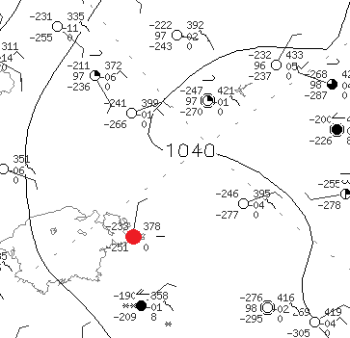

**Примеры тестовых заданий к экзамену**

**по учебной дисциплине**

**«Метеорология и климатология»**

1. С высотой интенсивность рассеянной солнечной радиации…

увеличивается

не изменяется

уменьшается

остается постоянной

с начала уменьшается, а потом увеличивается

2. На теплом фронте циклона … облака.

образуются слоисто-дождевые

образуются кучевые

образуются кучево-дождевые

не образуются

редко образуются

3. Восточные побережья материков в тропическом поясе находятся под воздействием … океанических течений.

холодных

нейтральных

плотностных

тёплых

апвеллинговых

4. Наличие отверстия (бреши, дыры) в облаках в обновлённой Международной классификации обозначается термином…

fluctus

murus

cauda

cavum

5. Причиной сухости тропических климатов является… в атмосфере.

неустойчивая стратификация

безразличная стратификация

устойчивая стратификация

отсутствие стратификации

конвергенция.

6. Адиабатическое охлаждение воздуха наблюдается…

в антициклонах

в циклонах

при адвекции

при конденсации

при сублимации

7. В основу классификации климатов Земли Кёппен положил…

растительные зоны

ландшафтные зоны

характеристики солнечной радиации

циркуляцию атмосферы

8. Вторым по объёму газом в атмосфере является …

CO2

N2

Ar

O2

О3

9. Какой тип ландшафта формируется на океанических островах умеренного пояса?

тайги

смешанных лесов

лиственных лесов

тундры

широколиственных лесов

10. К мировым метеорологическим центрам относятся…

Москва, Вашингтон, Мельбурн

Пекин, Нью-Йорк, Сидней

Лондон, Лос-Анджелес, Претория

Париж, Пекин, Буэнос-Айрес

11. В распространении водяного пара в атмосфере конвекционные процессы…

не имеют значения

имеют значение

индифферентны

бесполезны

12. В субэкваториальном климате самые высокие температуры приходятся…

на весну и осень

на осень и зиму

на зиму и лето

на лето

на зиму

13. Заполните пропуски:

Удельная влажность – это … массы водяного пара в некотором объёме  
к массе … воздуха в том же объёме.

сухого

отношение

прибавление

влажного

14. Запишите величину относительной влажности воздуха (%), соответствующую парциальному давлению водяного пара 7,2 гПа при упругости насыщения 10,0 гПа. Единицы измерения не указывайте.

15. Определите атмосферное давление (гПа), приведённое к уровню моря, в точке, на которую указывает стрелка. Запишите в ответ соответствующее число с точностью до десятых долей (без единиц измерения).



16. Распределите значения атмосферного давления, если на карте изображён циклон: 1005 гПа, 995 гПа.

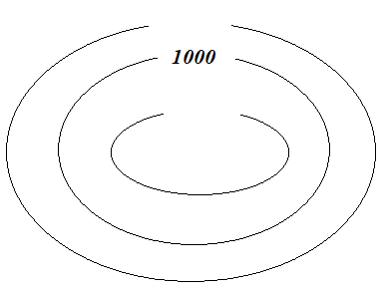

17. Назовите форму облаков верхнего яруса, которая составляет единую систему с облаками среднего и нижнего яруса на тёплом фронте. Запишите полное или сокращённое латинское название, либо русское (во множественном числе).

18. Запишите величину коротковолнового радиационного баланса (Вт/м2), если суммарная солнечная радиация составляет 500 Вт/м2, а отражённая 200 Вт/м2. Единицы измерения не указывайте.

19. Какая из приведённых формул соответствует закону ослабления солнечной радиации (формуле Бугера)?

***S=S0 pm***

***λмакс=b/T***

***Е=σТ4***

***Вк = Q – Rк***

20. Обозначьте на двух предложенных участках карты барические системы  
(В - антициклон, Н - циклон, Л - ложбина, Г - гребень, С - седловина).

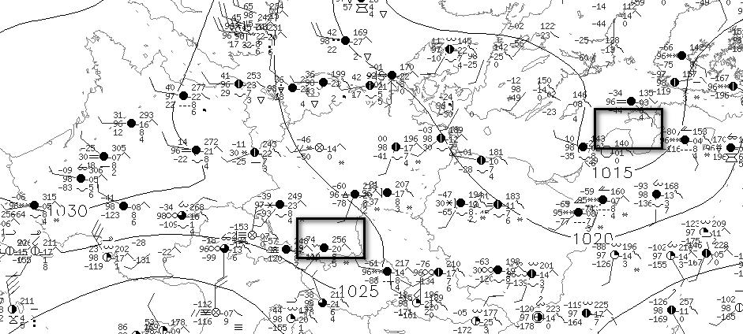

Старший преподаватель О.В. Давыденко